重庆园博园2022年国庆主题花堆布置

招

标

文

件

招标人：重庆市园博园管理处

2022年9月

第一章 招标公告

重庆市园博园管理处对重庆园博园2022年国庆主题花堆布置进行招标。欢迎有资格的供应商前来参与投标。

一、招标内容
名称 | 最高限价 （元） | 保证金 （万元） | 中标人数量 （名） | 资金来源 | 备注
重庆园博园2022年国庆主题花堆布置 | 165380 | 1 | 1 | 业主自有资金
二、资格条件
(一）基本资格条件
1、独立法人（提供有 效的营业执照、组织机构代码证、税务登记证（或社会统一信用代码的营业执照）、提供投标人法定代表人身份证明、法定代表人授权委托书及被授权委托人身份证）；
2、具有良好的商业信誉和健全的财务会计制度（诚信声明）；
3、具有履行合同所必需的设备和专业技术能力（诚信声明）；
4、有依法缴纳税收和社会保障资金的良好记录（诚信声明）；
5、参加政府采购活动近三年，在经营活动中没有重大违法记录（诚信声明）；
6、提供征信记录（信用中国网站（www.creditchina.gov.cn）、中国政府采购网（www.ccgp.gov.cn）上打印）
（二）特定资格条件
投标人营业执照经营范围须是种植及销售花卉等类似描述。
- 采购服务内容

为保证国庆期间园博园主大门、东入口广场的景观效果，园博园管理处拟在重庆园博园主入口大门、东入口广场按设计方案进行国庆主题花堆布置。清单附后。
- 递交投标文件要求及时间、地点
（一）提交投标文件的份数和签署
1.投标文件一式四份，其中正本一份，副本二份，电子文档一份（电子文档内容应与纸质文件正本一致，如不一致以纸质文件正本为准。推荐采用光盘或U盘为电子文档载体）；副本可为正本的复印件，应与正本一致，如出现不一致情况以正本为准。
2.投标文件按招标文件“第二章 投标人编制响应文件要求”规定签署或盖章。
3.投标文件的正本、副本以及电子文档均应密封送达制定地点，应在封套上注明投标项目名称、投标人名称。若正本、副本以及电子文档分别进行密封的，还应在封套上注明“正本”、“副本”、“电子文档”字样。
4.各投标人应当派1名委托代理人参与投标。
（二）2022年9月22 日10：00前，园博园管理处绿化科办公室（重庆园博园主展馆5楼，电话：023-63086112）
- 开标时间、地点
2022年9月22日10：10（重庆园博园主展馆1楼会议区）
- 投标保证金
投标保证金金额为人民币10000.00元，投标人在开标前（递交投标文件的同时）到招标人财务科以转账或其它方式缴纳。
- 服务期
9月29日（含）前完成国庆主题花堆布置。如不能按时完成，中标人按10000元/天承担违约金。
- 验收方式
1.验收单位：由招标人负责组织验收。
2.验收标准：按照国家及行业相关标准、招标文件规定、合同约定等标准进行验收，如验收达不到规定要求，对招标方造成损失，中标方应承担一切责任，并赔偿所造成的损失。
3.验收内容及过程验收：包括花堆主题构架、植物及鲜花布置。植物及鲜花到场后应经招标人验收合格并清点数量后方可下车布置，否则招标人不予认可。
4.验收时间：完成花堆布置后5个工作日内。
- 结算方式
本项目结算以投标清单及实际完成内容、数量进行结算，最终完成布置量以甲乙双方现场实际收方签字确认为准。
- 付款方式
1、本项目无预付款，验收合格履行完成结算相关手续后，招标人支付合同价的80%款项，验收不合格的须乙方重新更换至合格为止。工程竣工验收合格1个月后，主题构架稳固，未出现任何不安全问题，招标人支付余下款项。

2、乙方向甲方开具等额正规且符合税务相关规定的有效发票。
八、联系方式
招标人：重庆市园博园管理处
联系人：刘老师、王老师
电 话：023-63086112
地 址：重庆市两江新区龙景路1号（重庆园博园主入口）
九、其它有关规定
1、凡有意参加本次投标的单位，请于公告发布之日起至报名截止时间之前，在重庆园博园官网下载查看本项目需求文件以及变更公告等公布的所有项目资料，无论投标人下载查看与否，均视为已知晓所有招标资料实质性要求内容。
2、投标人须在按招标文件规定递交投标响应文件，未按要求递交的为无效投标人。所有投标单位递交的报价资料须密封完好，未密封的单位视同不响应本次招标工作，业主单位不接受其报价资料，并在开标时退还其递交资料。
3、无论评标结果如何，投标人参与本项目的所有费用均由自行承担。
4、如中标单位自行弃权，招标人没收中标人投标保证金。招标人以后1年内所有的项目均拒绝该投标人报名参与。
5、如果有效投标数少于3家或所有参与投标的均高于最高限价，则本次报价招标失败，招标人另行进行招标或采用其他方式发包。
十、评选方法
综合评分法。满分100分，招标人对所有投标人递交的投标文件和报价进行评分，得分最高的投标人为中标人；未入围的投标人不参与评审。
评审标准
序号 | 评分因素 | 分值 | 评分标准（以下评分标准为举例） | 说明
1 | 投标报价 | 60 | 有效的投标报价中的最低价为评标基准价，按照下列公式计算每个投标人的投标价格得分。  投标报价得分＝（评标基准价/投标报价）×30%×100。 | - 投标报价不得高于最高限价165380，否则报价部分得分0分；  - 报价明细表中设计费为5000元，投标人不得更改，否则报价部分得分0分；由中标人按甲方要求支付给指定设计单位。
2 | 技术部分 | 30 | 作业方案 满分10分  作业内容完整，各项工作安排科学，作业流程规范。根据本项目实际编制作业方案，内容必须包含：细化到主题构架的制作、供货的鲜花及植物质量保障方案、及时供货方案、鲜花布置方案。  没有作业方案不得分；  有作业方案但作业项目不全，各项目内容不完善得1-3分；  作业方案作业项目全，但作业内容不完善得4-6分；  作业方案作业项目全，作业内容完善7-10分。
2 | 技术部分 | 30 | 安全管理 满分10分  安全制度健全，安全保障方案完善。有针对性编制安全作业保障方案，安全制度健全。内容必须包含：安全制度；安全作业措施；安全事故善后承诺。  没有安全制度和安全作业保障方案不得分；  有安全制度和安全作业保障方案得1-3分；  安全制度健全和安全作业保障方案一般得4-6分；  安全制度健全和安全作业保障方案完善，科学实用得7-10分。
2 | 技术部分 | 30 | 应急事件处置 满分5分  1、自然及人为损坏应急抢险  2、突发事件应急处置  预案明确、详尽、实用。根据本项目实际，制定应急抢险预案。内容必须包含：应急人员配备，应急车辆和机具配置，应急抢险处置流程。  没有应急预案不得分；  有应急预案得1分；  应急预案一般得2-3分；  应急预案结合实际、科学实用得4-5分。
2 | 技术部分 | 30 | 文明作业 满分5分  文明作业流程规范，实用。根据本项目实际制定文明作业流程。内容必须包含作业前、作业中、作业后的管理目标。  没有文明作业流程不得分；  有文明作业流程得1分；  文明作业方案一般得2-3分；  文明作业流程规范、实用得4-5分。
3 | 商务部分 | 10 | 企业苗圃面积6分  用地面积在100（含100）亩以上：得6分；  用地面积在80（含80）-100（不含100）亩以上：得4分  用地面积在60（含60）-80（不含80）亩以上：得2分；  用地面积在40（含40）-60（不含60）亩以上：得1分；  用地面积在40（不含20）亩以下：不得分； | - 须提供土地承包合同或自有土地权属证明复印件；  2、综合型苗圃用地须提供其中用于鲜花生产的面积申明，加盖鲜章；  3、苗圃土地租用合同的承租方与投标人名称一致或承租方有法定代表人的姓名；
3 | 商务部分 | 10 | 业绩4分  2019年8月至今，投标人有包含立体构架（绿雕）制作安装的花堆布置，每个合同得1分，满分4分 | 须提供布置合同、布置主题花堆的方案及布置后实际效果照片。
十一、其他
1、投标人必须对以上条款和服务承诺明确列出，承诺内容必须达到要求。
2、其他未尽事宜由供需双方在采购合同中详细约定。

附件1：重庆园博园主入口花堆设计方案

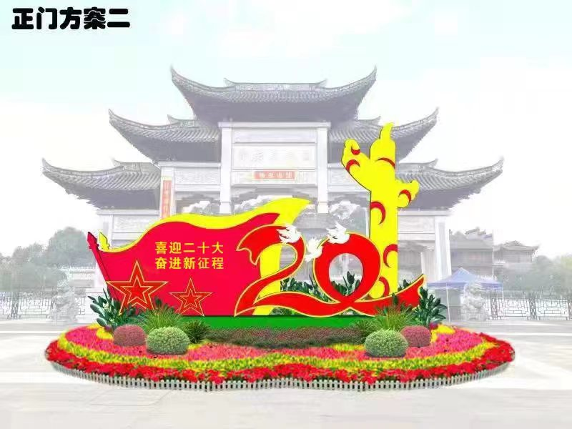
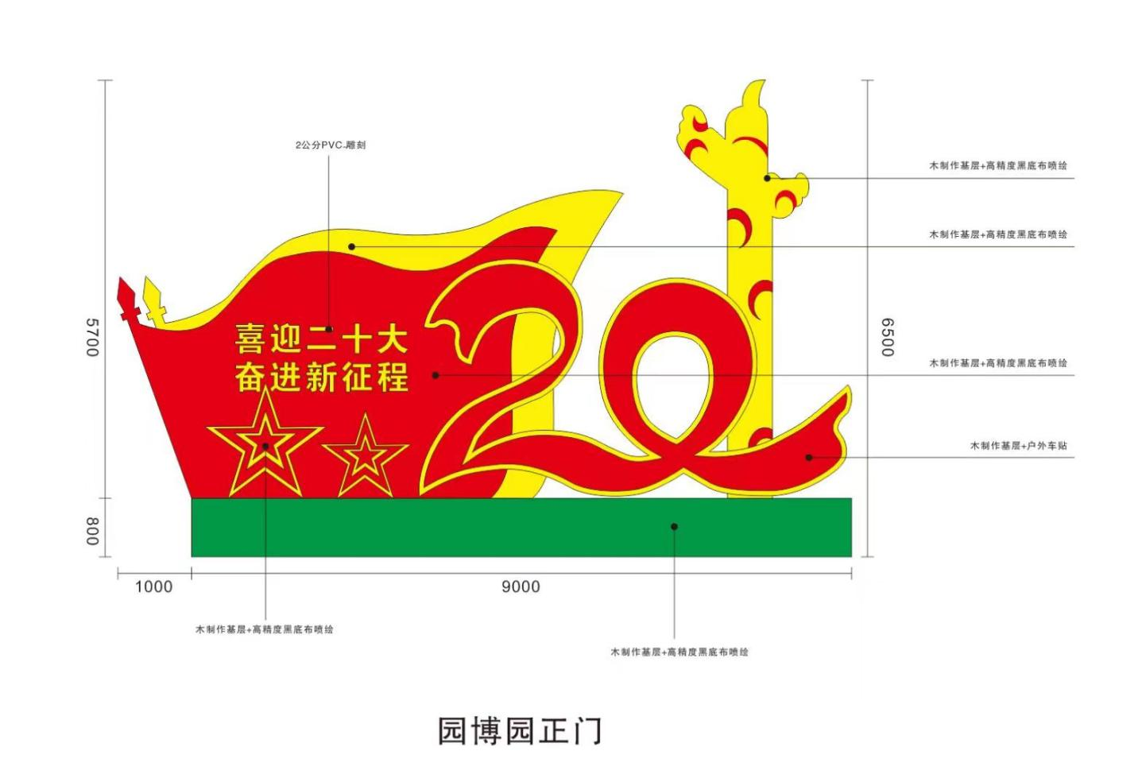
附件2：重庆园博园东入口花堆设计方案
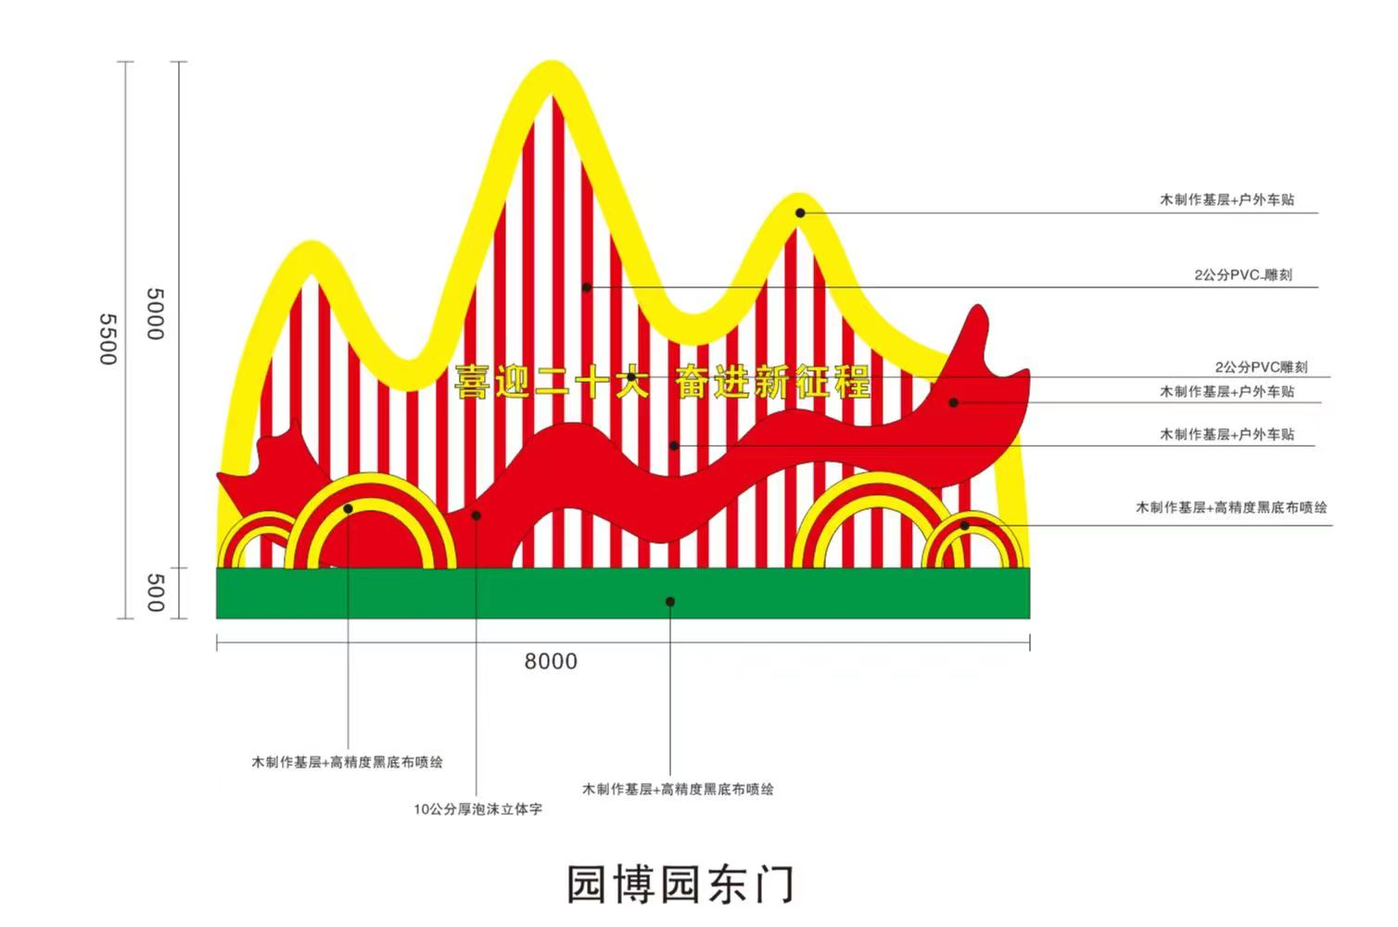
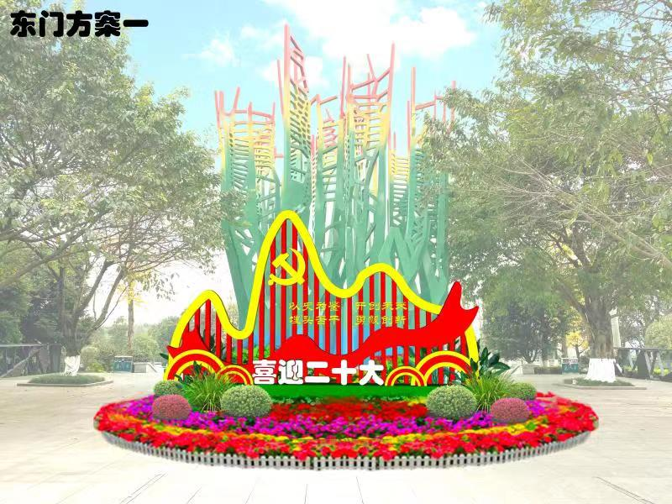

第二章 投标人编制响应文件要求
- 报价

报 价 函
（投标人名称）：
我方收到____________________________（项目名称）的投标文件，经详细研究，决定参加该项目的投标。
- 愿意按照投标文件中的一切要求，提供本项目的技术服务，报价为人民币大写：
元整；人民币小写： 元（具体明细详见附表）
2、我方现提交的投标响应文件为：投标文件正本壹份，副本贰份，电子文档壹份。
3、我方承诺：本次招标的有效期为90天。
4、我方完全理解和接受贵方招标文件的一切规定和要求及评审办法。
5、在整个招标过程中，我方若有违规行为，接受按照重庆市招投标规定给予惩罚。
6、我方若中标，将按照中标结果签订合同，并且严格履行合同义务。本承诺函将成为合同不可分割的一部分，与合同具有同等的法律效力。
7、我方理解，最低报价不是成交的唯一条件。

投标人名称（公章）：
年 月 日
- 明细报价表
明细报价表

单位：元
序号 | 名称 | 规格 | 单位 | 数量 | 投标单价 | 投标合价
一 | 主入口广场
1 | 造型 | 总体高度高6.5米，长10米，按图纸造型进行制作安装，并保证牢固、安全。具体内容如下：  1.地台：9000*1000*800，钢木结构，木工板基层，外露面采用塑料假草坪饰面；  2.华表：φ2000*5800（h）钢木结构，木质基层，表面黄（红）色波音软片装饰；  3.红旗造型：5000*4000，双层，单面旗厚200,钢木结构、木质基层，按图造型，外露面采用高精度车贴，红（黄）按图实施，旗上安装800（大）“喜迎二十大、奋进新征程”字，采用塑料KT板制作安装，厚度50，黄色喷漆。  4.五星造型（2个）：2000*100（大），1600*100（小），钢木结构、木质基层，外凸红旗100,外露面黄色小绢花装饰；  5.“20”字：高3200，100厚,镀锌钢板制作，外露面采用红色烤漆，内置钢架固定，并按图安装白色鸽（约300大）3个； | 组 | 1
2 | 散尾葵 | 高180cm以上,冠60-70cm，25cm塑料盆盆栽 | 株 | 40
3 | 天堂鸟 | 高150cm以上,冠50-60cm，25cm塑料盆盆栽 | 株 | 10
4 | 绿宝 | 高80cm以上，冠40-50cm，25cm塑料盆盆栽 | 株 | 60
5 | 龙血树 | 高60cm以上,冠30-40cm，18cm塑料盆盆栽 | 株 | 50
6 | 苏铁 | 高100cm，冠80cm,50cm塑料盆盆栽 | 株 | 2
7 | 千层金球 | 高80-100cm，冠80-100cm,20cm塑料盆(或美植袋）盆栽 | 株 | 2
8 | 三角梅球 | 高80-100cm，冠70-80cm,20cm塑料盆(或美植袋）盆栽 | 株 | 2
9 | 矮蒲苇 | 高150cm，冠80-100cm,20cm塑料盆(或美植袋）盆栽 | 株 | 6
10 | 一品红 | 高35-45cm,冠25-35cm,16cm以上双色塑料杯盆栽 | 株 | 400
11 | 西洋鹃 | 高25-30cm,冠20-25cm,16cm以上双色塑料杯盆栽 | 株 | 1500
12 | 大花海棠 | 高25-30cm,冠20-25cm,16cm以上双色塑料杯盆栽 | 株 | 1500
13 | 香彩雀 | 高30-35cm,冠20-25cm,16cm以上双色塑料杯盆栽 | 株 | 2500
14 | 孔雀草 | 高20-25cm,冠15-20cm,16cm以上双色塑料杯盆栽 | 株 | 3500
15 | 多头鸡冠花 | 高25-30cm,冠20-25cm,16cm以上双色塑料杯盆栽 | 株 | 2500
16 | 花堆围栏 | 成品木质矮栅栏围合 | 项 | 1
17 | 其它费用 | （如有请加以说明并报价） | 项 | 1
18 | 小计
二 | 东入口广场
14 | 造型 | 总体高度高5.5米，长8米，按图纸造型进行制作安装，并保证牢固、安全。具体内容如下：  1.地台：8000*800*500，钢木结构，木工板基层，外露面采用塑料假草坪饰面；  2.镂空山体造型：8000*5000，钢木结构，木质基层，按效果图样式造型，表面黄（红）色波音软片装饰，并按图纸安装约500*30（厚）“喜迎二十大。奋进新征程”字样,颜色如图。  3.飘带造型：长6米，厚50,镀锌钢板制作，按图造型，外露面采用红色烤漆，内置钢架固定。  4.半圆环造型（4个）：φ1800*100（厚）2个，1500*100（厚）2个，钢木结构、木质基层，镂空或实心及颜色均按图造型；  5.“喜迎二十大”字：高1100，50厚,塑料KT板制作安装，外露面采用黄色漆，内置钢架固定； | 组 | 1
1 | 散尾葵 | 高180cm以上,冠60-70cm，25塑料盆盆栽 | 株 | 30
2 | 天堂鸟 | 高150cm以上,冠50-60cm，25cm塑料盆盆栽 | 株 | 10
3 | 绿宝 | 高80cm以上，冠40-50cm，25cm塑料盆盆栽 | 株 | 40
4 | 龙血树 | 高60cm以上,冠30-40cm，18cm塑料盆盆栽 | 株 | 40
5 | 千层金球 | 高80-100cm，冠80-100cm,20cm塑料盆(或美植袋）盆栽 | 株 | 4
6 | 三角梅球 | 高80-100cm，冠70-80cm,20cm塑料盆(或美植袋）盆栽 | 株 | 2
7 | 花叶蒲苇 | 高150cm，冠80-100cm,20cm塑料盆(或美植袋）盆栽 | 株 | 6
8 | 马樱丹 | 高50-60cm，冠40-45cm,21cm以上双色塑料杯盆栽 | 株 | 400
9 | 西洋鹃 | 高25-30cm,冠20-25cm,16cm以上双色塑料杯盆栽 | 株 | 500
10 | 大花海棠 | 高25-30cm,冠20-25cm,16cm以上双色塑料杯盆栽 | 株 | 500
11 | 香彩雀 | 高30-35cm,冠20-25cm,16cm以上双色塑料杯盆栽 | 株 | 1800
12 | 孔雀草 | 高20-25cm,冠15-20cm,16cm以上双色塑料杯盆栽 | 株 | 1800
13 | 多头鸡冠花 | 高25-30cm,冠20-25cm,16cm以上双色塑料杯盆栽 | 株 | 1200
14 | 花堆围栏 | 成品木质矮栅栏围合 | 项 | 1
15 | 其它费用 | （如有请加以说明并报价） | 项 | 1
16 | 小计
三 | 设计费 | 投保人不得修改该设计费，否则报价得0分。 | 项目 | 1 | 5000 | 5000
四 | 总计

投标人名称（公章）：
年 月 日

二、服务方案

- 技术部分

（二）商务部分

三、其他应提供的资料
（一）其他资料
1、其他与项目有关的资料（自附）：投标人总体情况介绍、其他与本项目有关的资料等。

四、法定代表人授权委托书（格式）/法定代表人身份证明书（格式）

法定代表人授权委托书

项目名称：
致： 重庆市园博园管理处（ 招标人名称）
（投标人法定代表人姓名）是 （投标企业名称）的法定代表人，特授权（被授权人姓名，身份证号码）代表我单位全权办理上述项目的投标、谈判、签约等具体工作，并签署全部有关文件、协议及合同。
我单位对被授权人的签名负全部责任。
在撤消授权的书面通知以前，本授权书一直有效。被授权人在授权书有效期内签署的所有文件不因授权的撤消而失效。

被授权人签字： 投标人法定代表人签字：

（投标企业公章）
年 月 日

（附：被授权人身份证复印件加盖公章）

法定代表人身份证明书

项目名称：

致： 重庆市园博园管理处（采购机构名称）
（法定代表人姓名，身份证号码）是 （投标企业名称）的法定代表人。

特此证明。

（投标人公章）

年 月 日

（附：法定代表人身份证复印件加盖公章）

五、诚信声明格式
诚信声明

项目名称：

致： （招标人名称）：

（投标人名称）郑重声明，我公司具有良好的商业信誉和健全的财务会计制度，具有履行合同所必需的设备和专业技术能力，有依法缴纳税收和社会保障资金的良好记录，在合同签订前后随时愿意提供相关证明材料；我公司还同时声明参加本项目招标活动至开标前三年内无重大违法活动记录，符合招标文件规定的投标人资格条件。我方对以上声明负全部法律责任。
特此声明。

（投标人公章）
年 月 日

